

*ISS projekt – 2021/2022*

*Python*

*Richard Harman*

*xharma05*

25.12.2021

**1. Základy**

- základné informácie o audio súbore:

*- Počet vzorkov: 41984*

*- Dĺžka signálu: 2.624 sekúnd*

*- Maximálna hodnota: 6669*

*- Minimálna hodnota: -4621*

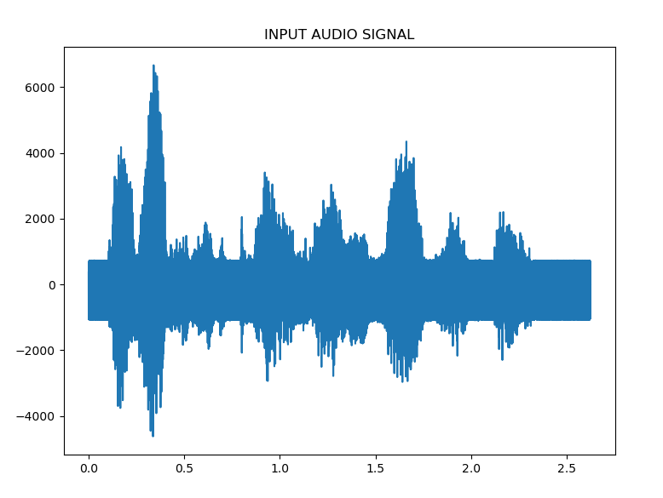

*Graf 1. – Vizualizovaný vstupný signál*

**2. Predspracovanie a rámce**

- normalizovanie signálu pomocou vlastnej funkcie normalizeData()

*- Počet rámcov: 81*

- každý rámec obsahuje 1024 vzorkov

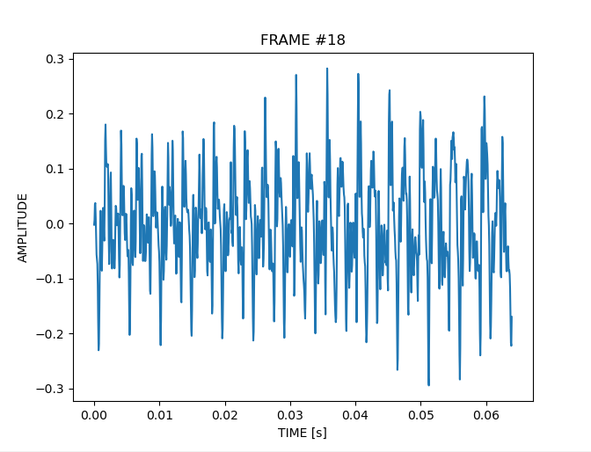

*Graf 2. – Vybraný znelý rámec*

**3. Diskrétna Fourierova Transformácia**

- Pre implementovanie DFT som použil nasledujúci vzorec:

- Vzorec je implementovaný v pomocnej funkcii DFTcoeffs() nasledovne:

coefficients = []

for k in range(0, N // 2):

coefficients.append(sum(x * [(np.exp(-1j * 2 * np.pi / N)) ** (k * n) for n in range(N)]))

return coefficients

- Výsledok mnou implementovanej DFT som porovnal s výsledkom FFT v knižnici numpy.

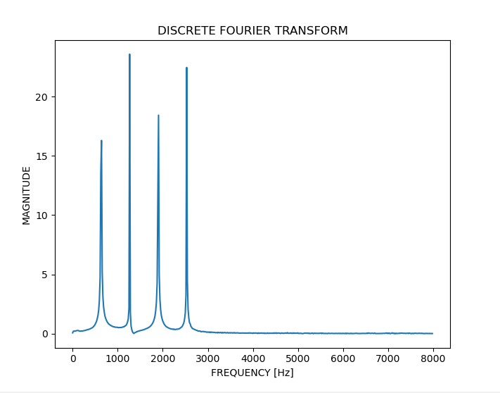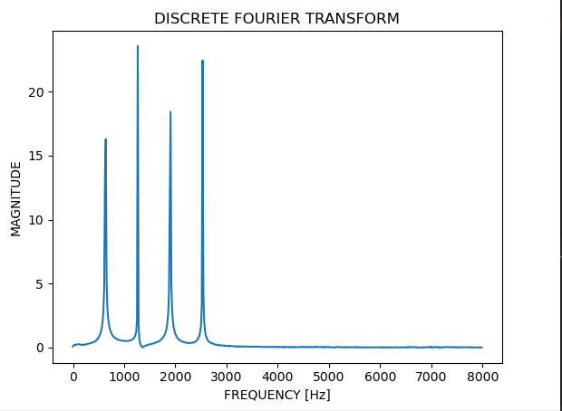

*Graf 3. – Implementovana DFT Graf 4. – Numpy FFT*

- Rozdiely medzi nimi boli zanedbateľné, preto môžeme povedať, že implementovanie DFT bolo úspešné.

**4. Spektrogram**

- spektrogram vstupného zvukového signálu

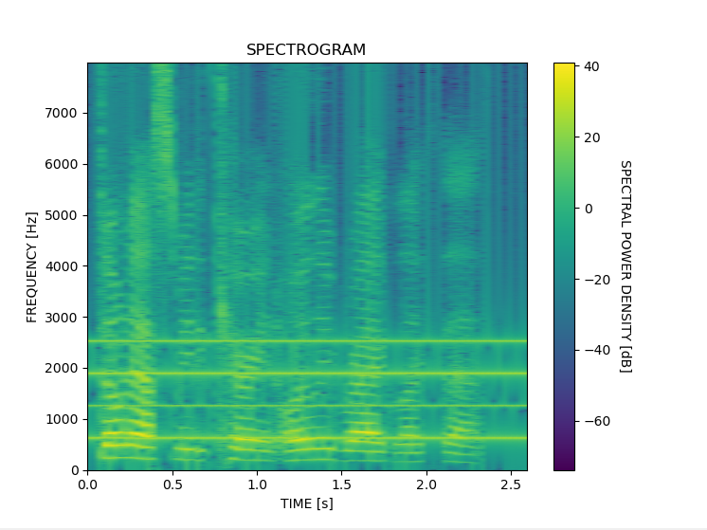

*Spectrogram 1. – Vstupného zvukového signálu*

**5. Určenie rušivých frekvencií**

- Nájdené približné rušivé frekvencie: 640 Hz, 1265 Hz, 1906 Hz, 2531 Hz

- Frekvencie sú približnými násobkami :

**6. Generovanie signálu**

- spektrogram 4 cosínusoviek na rušivých frekvenciách, následne uložený do súboru 4cos.wav

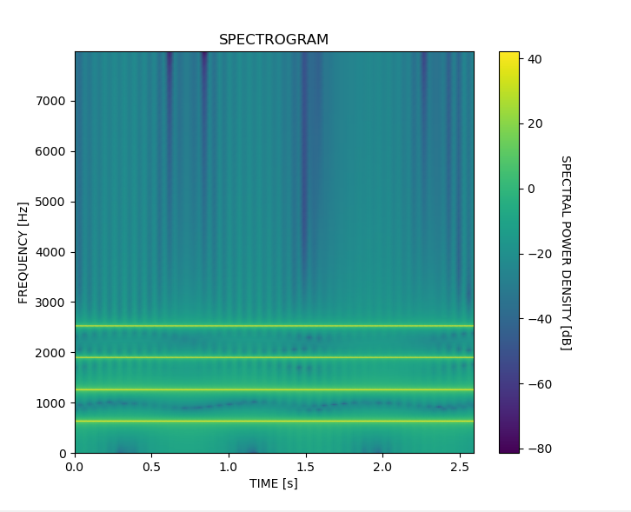

*Spektrogram 2. – Spektrogram 4 rušivých frekvencií*

**7. Čistiaci filter**

- Zvolil som si filter so 4 pásmovými zádržami

- Ich koeficienty pri frekvenciach:

:

[ 0.97009831 -1.87929974 0.97009831 1. -1.92150767 0.98481683]

[ 1. -1.93722607 1. 1. -1.92374506 0.98505389]

[ 1. -1.93722607 1. 1. -1.92348509 0.98871202]

[ 1. -1.93722607 1. 1. -1.92944223 0.98918784]

[ 1. -1.93722607 1. 1. -1.92930052 0.99582154]

[ 1. -1.93722607 1. 1. -1.9370667 0.99606102]

:

[ 0.97009831 -1.70573616 0.97009831 1. -1.7430882 0.98487925]

[ 1. -1.75831268 1. 1. -1.74703447 0.98499145]

[ 1. -1.75831268 1. 1. -1.74317876 0.98883727]

[ 1. -1.75831268 1. 1. -1.75390972 0.98906255]

[ 1. -1.75831268 1. 1. -1.7473745 0.99588457]

[ 1. -1.75831268 1. 1. -1.76191262 0.99599798]

:

[ 0.97009831 -1.42166682 0.97009831 1. -1.4516718 0.98490261]

[ 1. -1.46548737 1. 1. -1.45721395 0.98496809]

[ 1. -1.46548737 1. 1. -1.44977743 0.98888416]

[ 1. -1.46548737 1. 1. -1.46491406 0.98901565]

[ 1. -1.46548737 1. 1. -1.4520965 0.99590818]

[ 1. -1.46548737 1. 1. -1.47276209 0.99597437]

:

[ 0.97009831 -1.05823 0.97009831 1. -1.07923291 0.98491556]

[ 1. -1.0908482 1. 1. -1.08602136 0.98495514]

[ 1. -1.0908482 1. 1. -1.07550408 0.98891017]

[ 1. -1.0908482 1. 1. -1.09407174 0.98898963]

[ 1. -1.0908482 1. 1. -1.07586451 0.99592127]

[ 1. -1.0908482 1. 1. -1.10127929 0.99596128]

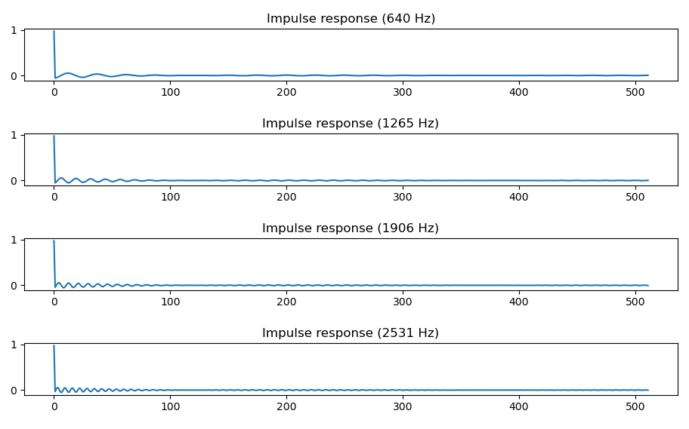

*Graf 5. – Impulzné odozvy filtrov*

**8. Nulové body a póly**

- Nulové body:

0.96861304+0.24857351j 0.96861304+0.24857351j 0.96861304+0.24857351j

0.96861304+0.24857351j 0.96861304+0.24857351j 0.96861304+0.24857351j

0.96861304-0.24857351j 0.96861304-0.24857351j 0.96861304-0.24857351j

0.96861304-0.24857351j 0.96861304-0.24857351j 0.96861304-0.24857351j

- Póly:

0.96853335+0.24084055j 0.96472112+0.24186982j 0.96187253+0.24465308j

0.96187253-0.24465308j 0.96472112-0.24186982j 0.96853335-0.24084055j

0.96465026-0.25548272j 0.96174255-0.25251395j 0.96075384-0.24853349j

0.96075384+0.24853349j 0.96174255+0.25251395j 0.96465026+0.25548272j

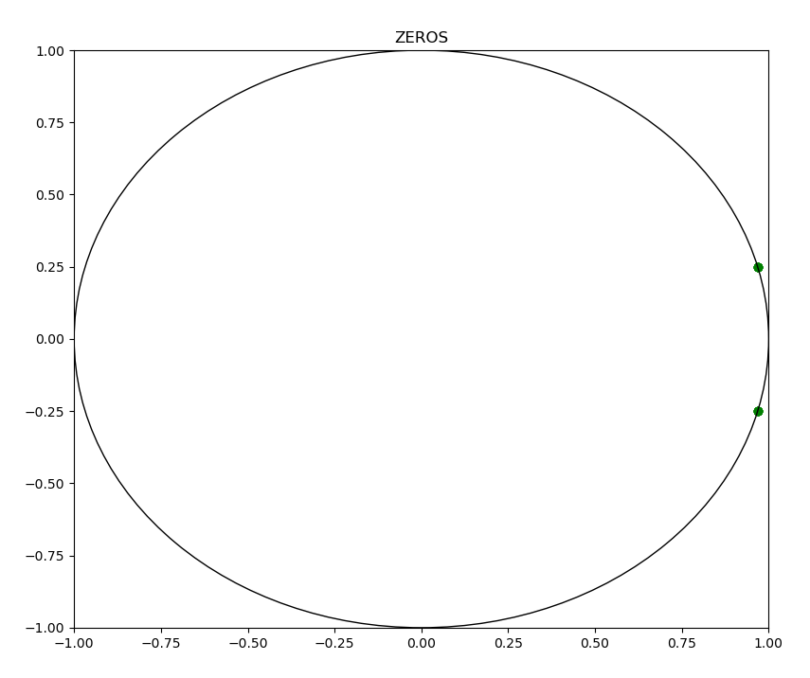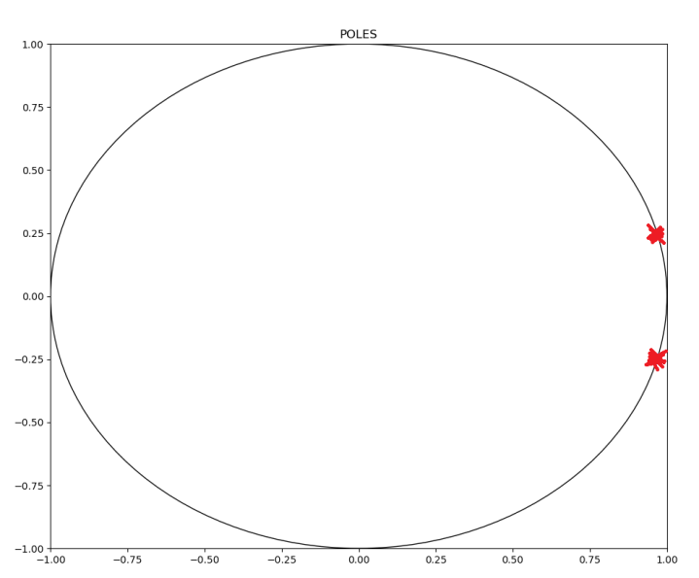

*Graf 6. – Nulté body Graf 7. – Póly*

**9. Frekvenčná charakteristika**

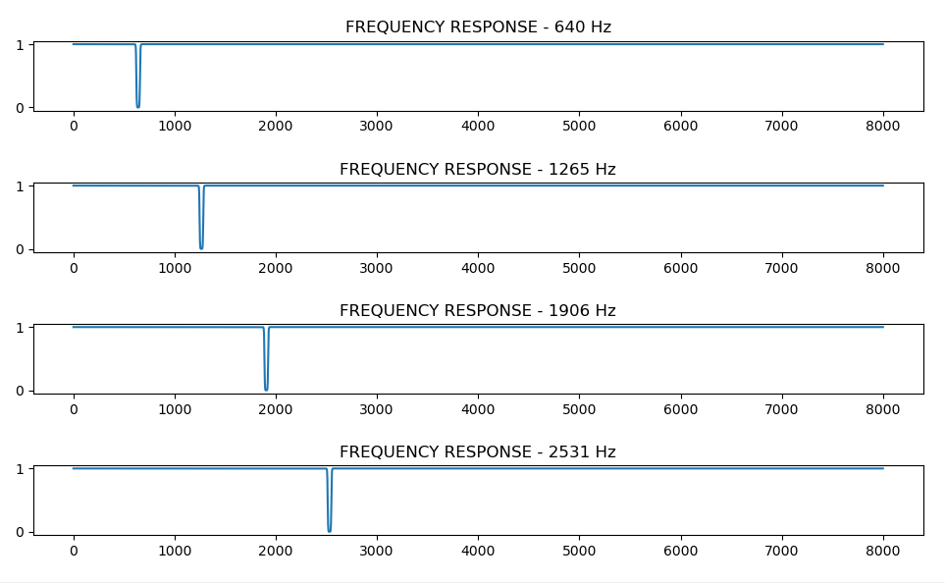

*Graf 7.- Frekvenčná charakteristika filtra*

**10. Filter**

- výstupný signál je postupne vyfiltrovaný všetkými štyrmi filtrami, čo môžeme vidieť na spektrograme výstupného zvukového signálu

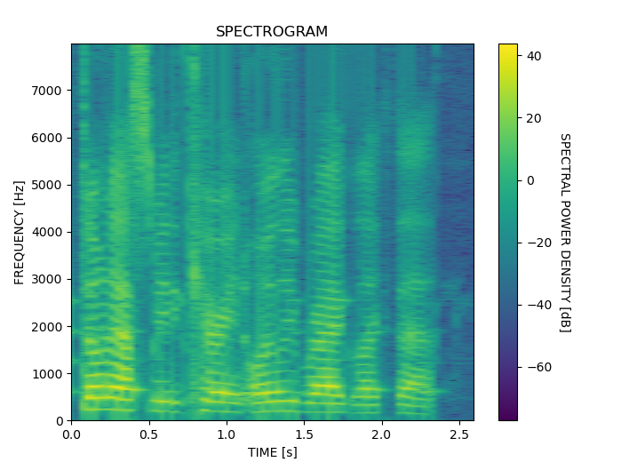

*Spektrogram 3.- Spektrogram výstupného signálu*

**11. Výsledok**

- výstupný signál sme vyexportovali ako „*clean_4pasmovezadrze.wav“*

- pri vypočutí výstupného zvuku si môžeme všimnúť, že sme úspešne vyfiltrovali rušivé frekvencie a teda hodnotíme proces za úspešný